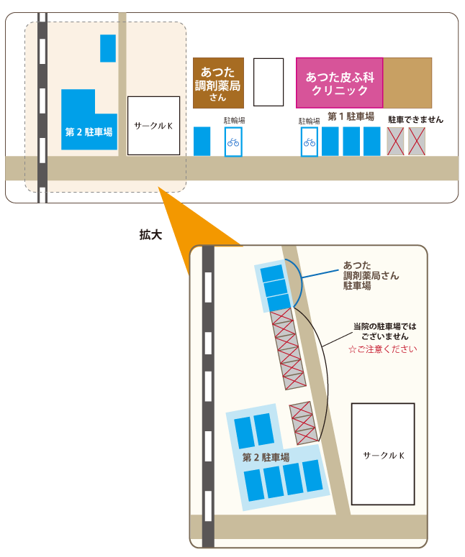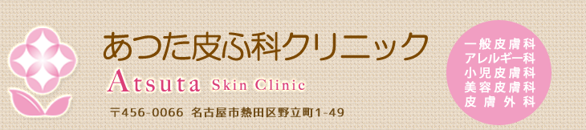

**ファミリーマート**

**ファミリーマート**

**満車の場合**

**名鉄協商コインパーキングご利用で、**

**サービス券２枚（６０分駐車分）まで**

**お渡しします。**

**ご利用の際は必ず事前に精算機にて駐車証明書を発行し、受付までお持ちください**

**【駐車証明書の発券方法】**

**お車の駐車後、**

**精算機にて駐車位置番号を押して、**

**駐車券ボタンを押して発券できます。**

**あ つ た 皮 ふ 科 ク リ ニ ッ ク**

**駐 車 場 の 御 案 内**